**Escola Municipal de Ensino Fundamental**

Descrição: MCj02515030000[1]



**“Arnaldo Francisco dos Santos”**

Rua Vital Brasil, nº 140 – Bairro Esperança.

Fone (0xx49) 33421197 – Galvão – SC

escola.arnaldosantos@gmail.com

**APOSTILA DE ATIVIDADES**

Prezados Pais, Responsáveis, Alunos!

Estamos encaminhando nova apostila com atividades complementares aos conteúdos estudados em sala de aula, para os próximos 15 dias de aula. Quinzena que compreende a semana de **25 de setembro a 09 de outubro de 2020**.

Solicitamos aos Pais que após a conclusão de todas as atividades, deixem na mesma embalagem que receberam, pois na entrega de novos materiais, essa apostila deverá ser devolvida para avaliação e correção pelos Professores.

**Aluno(a):** ______________________________________________________________

Turma: 1º ano Turno: Matutino

Professoras: ***GEMA TEREZINHA MACULAN e***

***SILVANA TEREZINHA DE QUADROS***

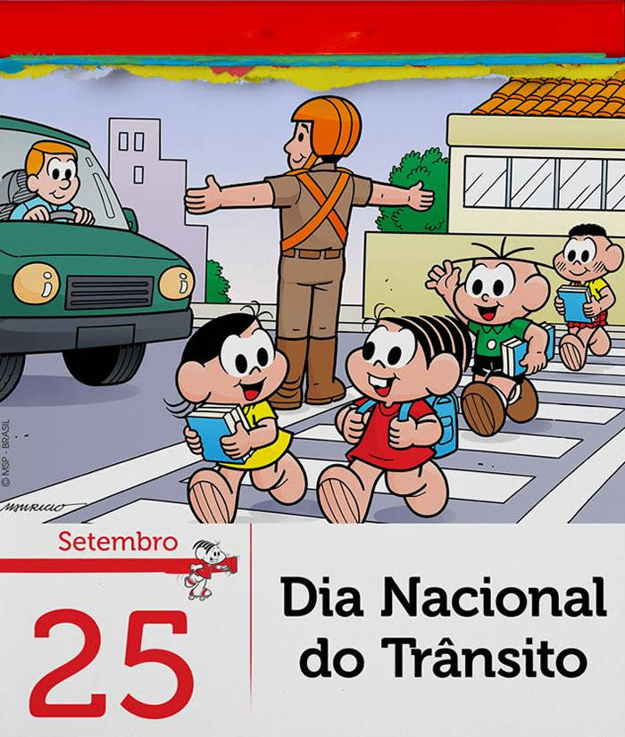

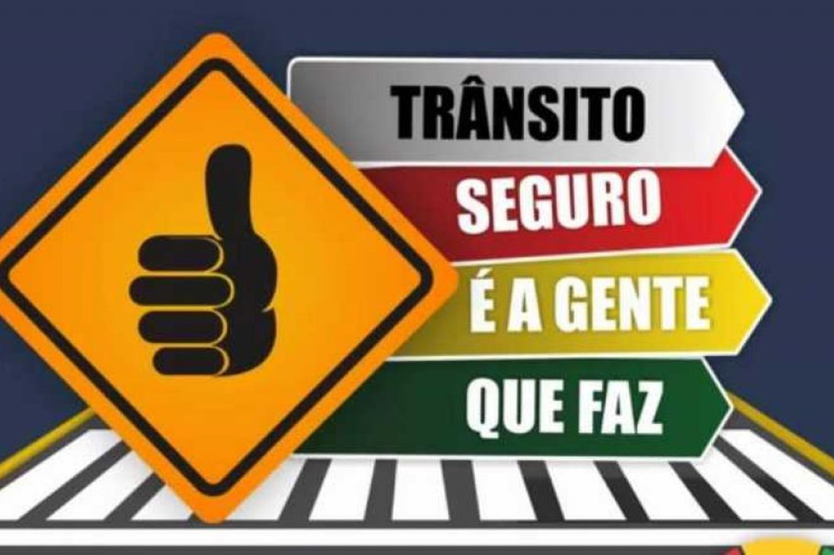

Escola Municipal de Ensino Fundamental “Arnaldo Francisco dos Santos”

Galvão/SC, _____ de setembro de 2020.

Professor(a): ***________________________________________________***

Aluno(a): __________________________________________ Turma: ____________

Disciplina: Língua portuguesa, Geografia, História, Ciências, Ensino Religioso, Matemática

PREPARAMOS ESTA APOSTILA COM CUIDADO PARA QUE VOCÊ BRINQUE, PENSE, APRENDA, ESCREVA, CALCULE, PINTE E DESENHE... Bom estudo.

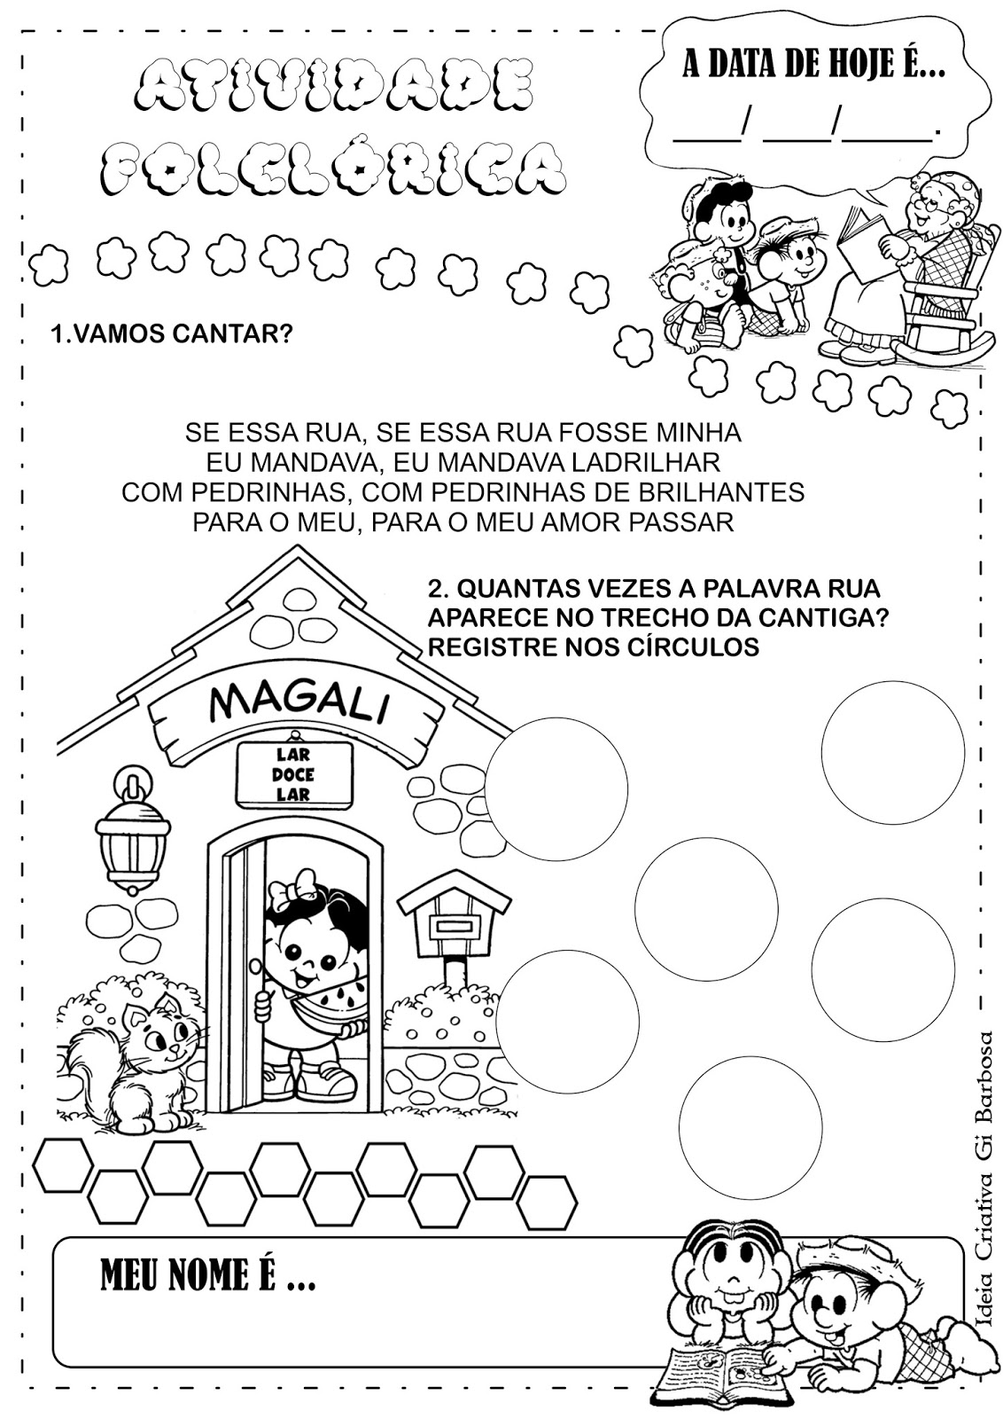

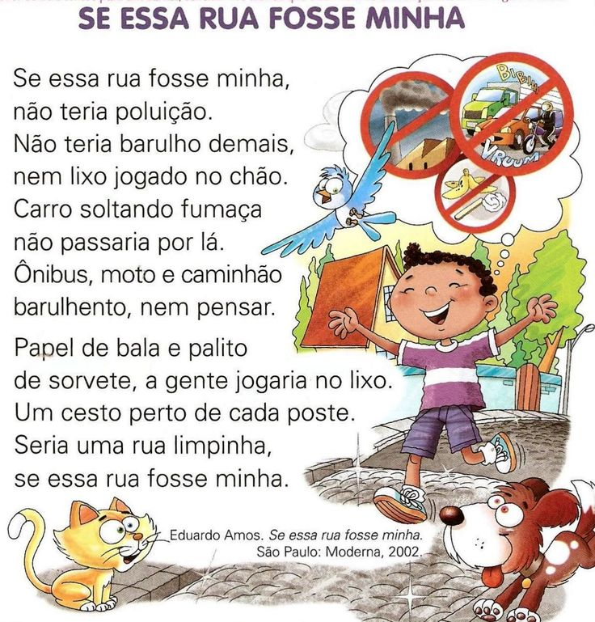

COMO É A SUA RUA

O que você vai saber: aspectos importantes da sua rua, que fazem dela diferente de todas as outras da cidade onde mora.

Como você vai saber: observando como é a sua rua e anotando (com ajuda) as informações coletadas.

   FICHA DE PESQUISA

Sua Rua:

É pavimentada? ___________________________________________

É sem saída? _____________________________________________

É longa ou curta? __________________________________________

É larga ou estreita? _________________________________________

É arborizada? _____________________________________________

Tem estabelecimentos comerciais? ____________________________

Tem mão única ou mão dupla de tráfego? ______________________

É plana ou inclinada? _______________________________________

É tranquila ou movimentada? ________________________________________

Tem semáforos? __________________________________________________

Tem cestos de lixo? ________________________________________________

Tem iluminação pública? ____________________________________________

O que poderia ser melhorado na sua rua? _____________________________________________________________________

Como você, sua família e vizinhos poderiam contribuir para essa melhoria? __________________________________________________________________________________________________________________________________________

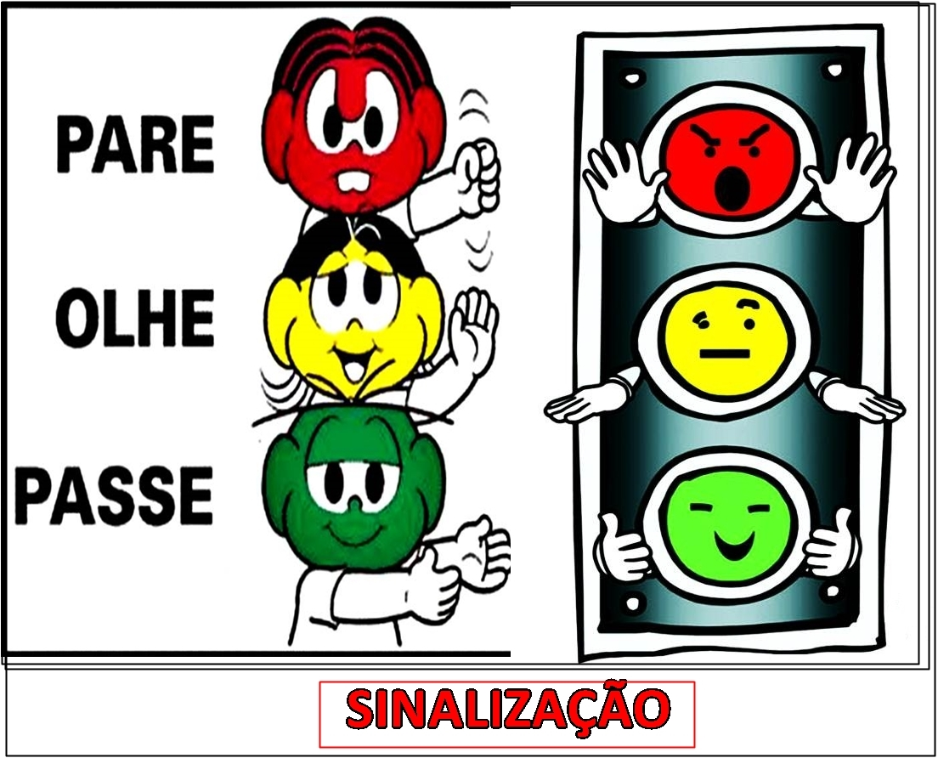

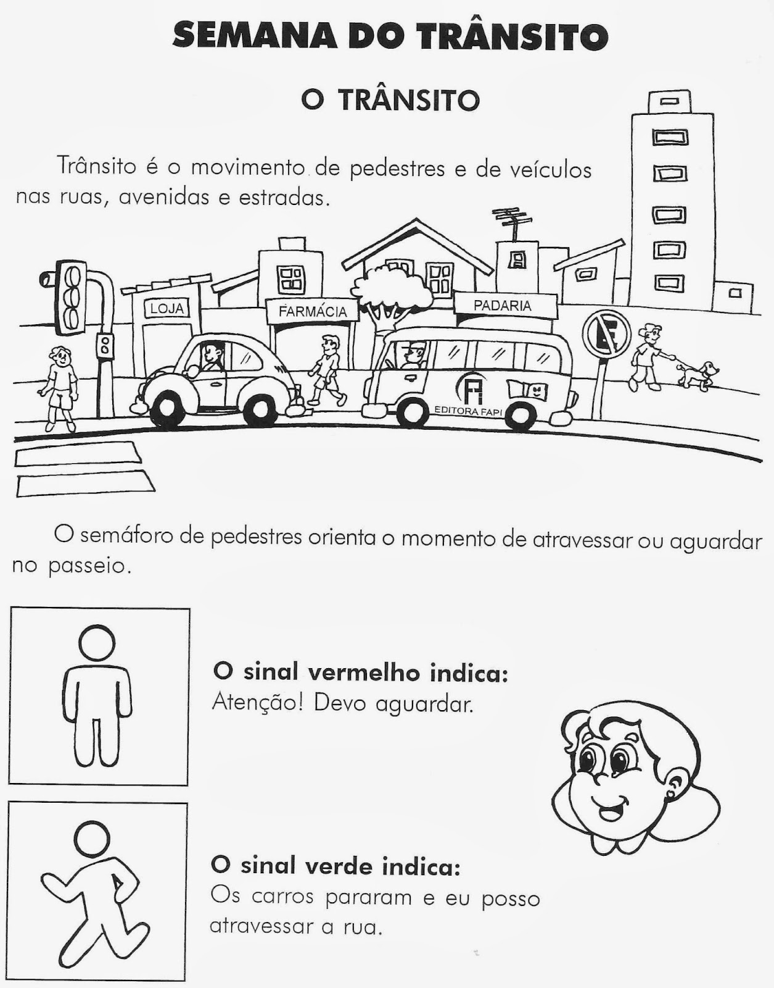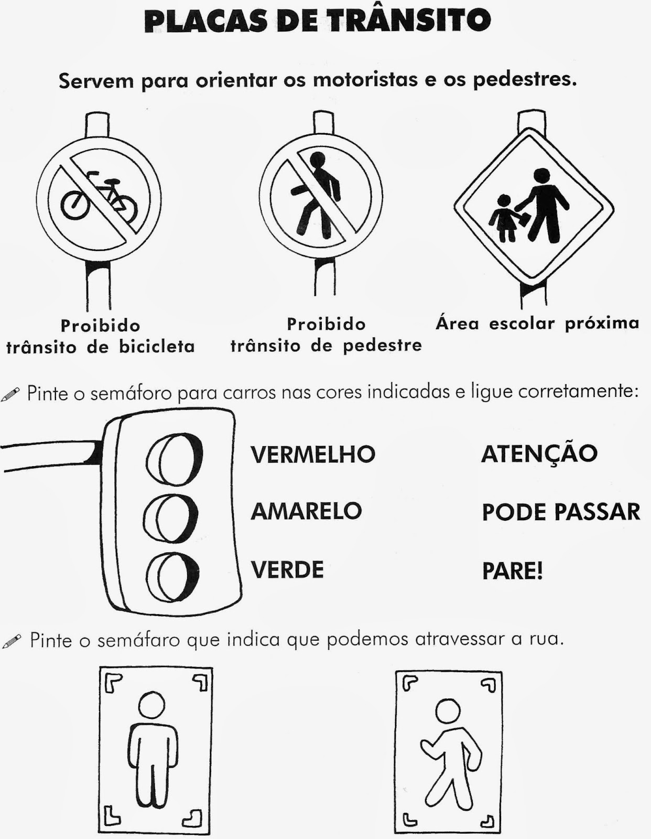

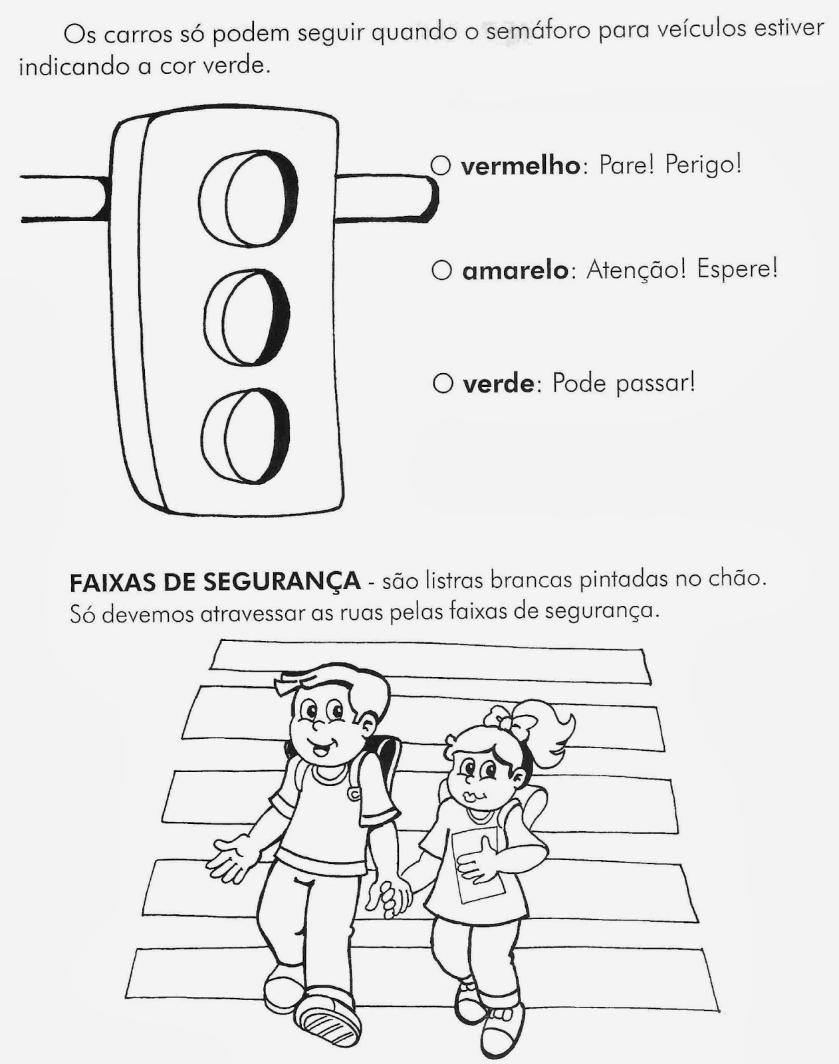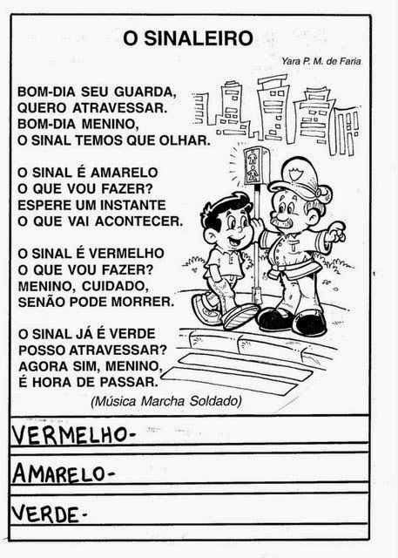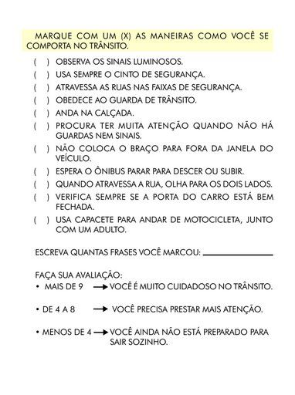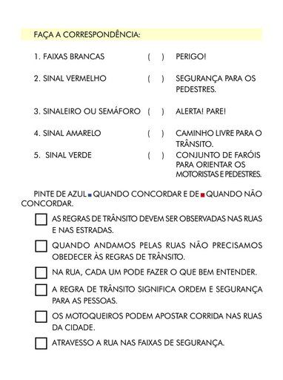

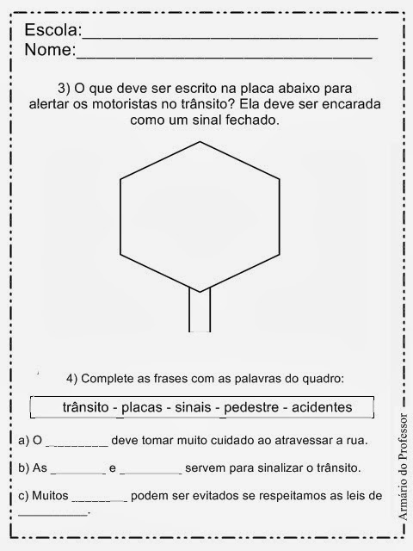

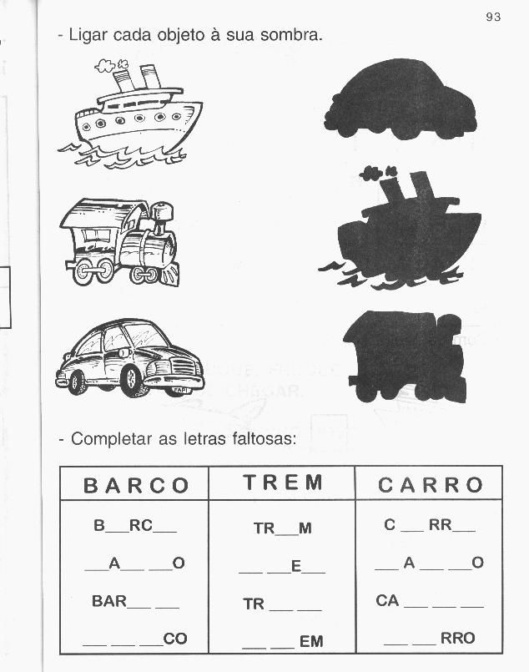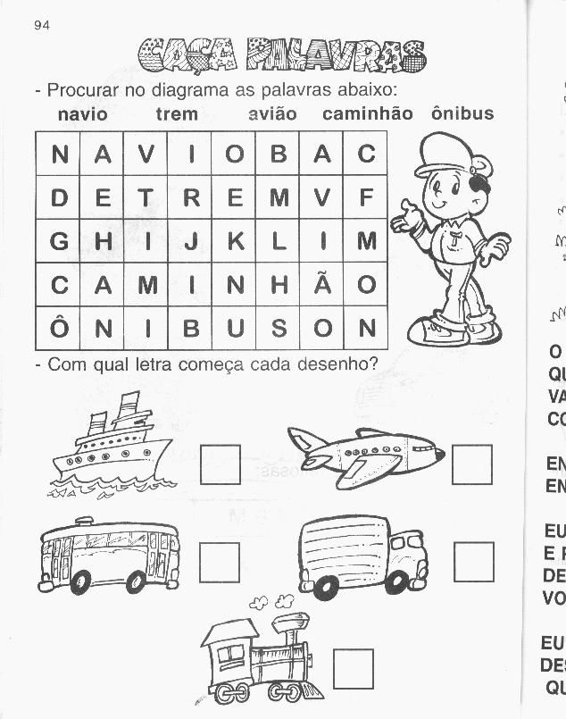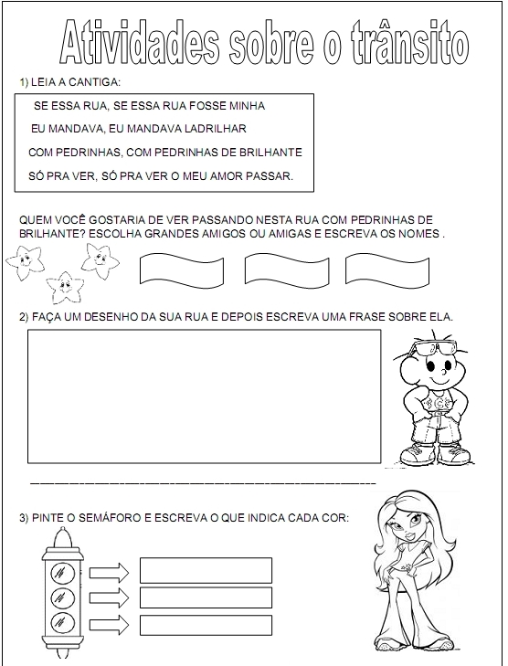

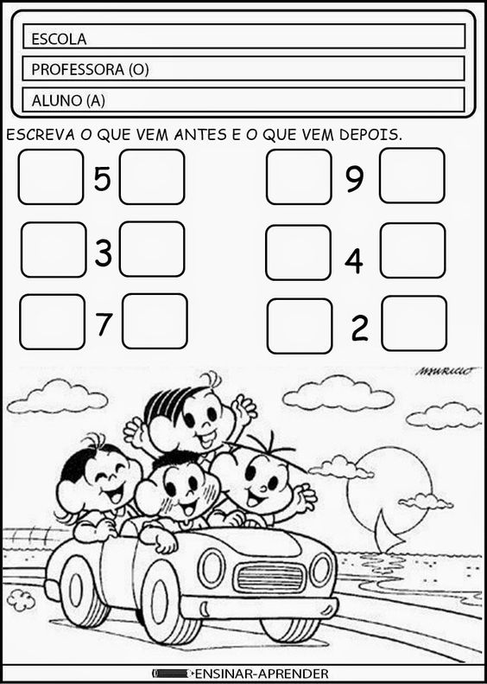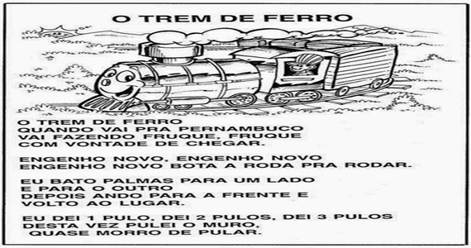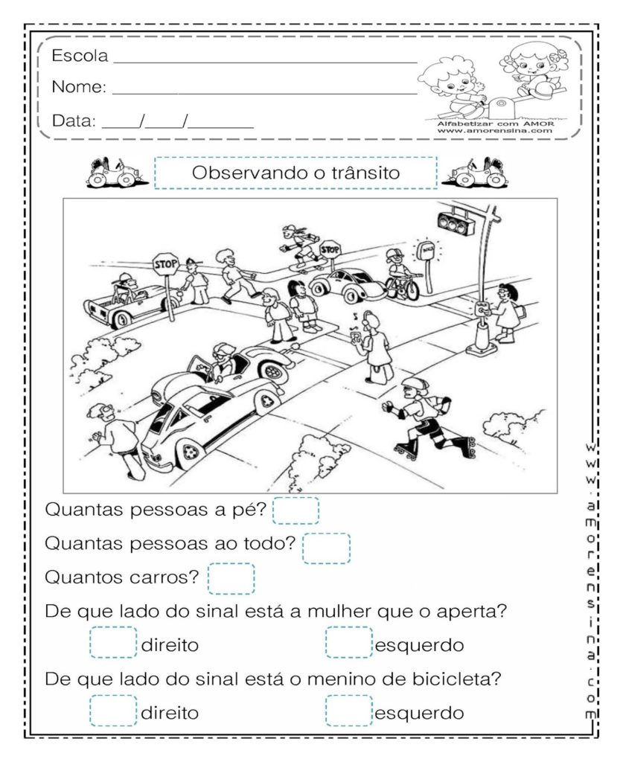

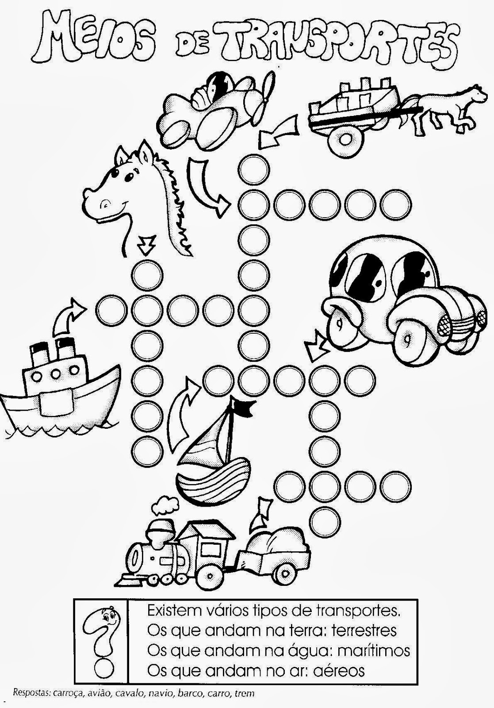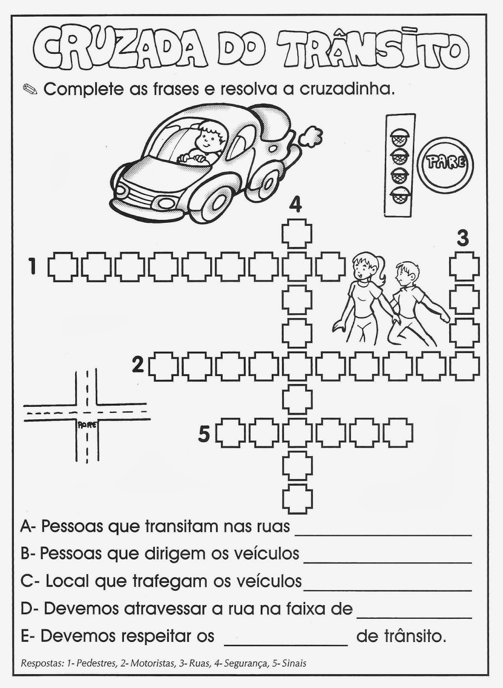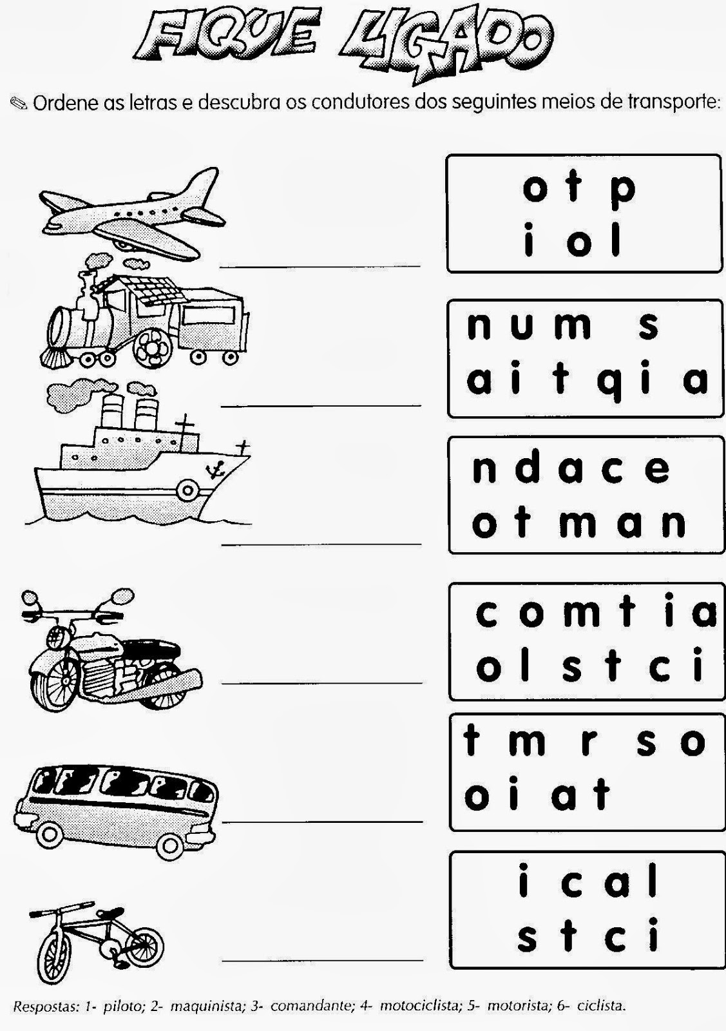

Escola Municipal de Ensino Fundamental “Arnaldo Francisco dos Santos”.

Galvão/SC, _____ de _____________ 2020.

Disciplina de Educação Física – Professora Naldiane Borella.

Aluno (a): ________________________________________ Turma: 1º ano ___

**Projeto Educação para o Trânsito**

**Brincadeira de rua: pega-pega**

**Habilidades trabalhadas:** coordenação motora, agilidade, organização espaço-temporal e lateralidade.

**Desenvolvendo a atividade:**

Esta atividade é fácil de fazer, não precisa de nenhum material e é muito divertida. Convide toda sua família para participar. Escolha um espaço que possa ter bastante movimentação. Um jogador é o pegador e o restante tem que fugir para não ser pego. Quando outro jogador for tocado, então ele torna-se o novo pegador. Determinem um lugar para ser o refúgio (onde os participantes podem ficar, quando estão cansados, sem serem pegos).

Corram bastante e divirtam-se!

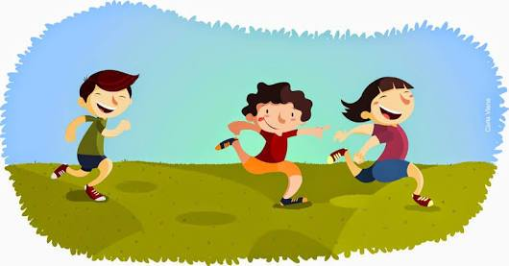

**Não esqueça de registrar a atividade em fotos ou vídeo e postar no WhatsApp da turma!**

Escola Municipal de Ensino Fundamental “Arnaldo Francisco dos Santos”

Galvão/SC, _____ de _____________ de 2020.

Professor(a): **Renara Loureiro**.

Aluno(a): __________________________________________Turma: 1º ano 1 e 2.

Disciplina: **INGLÊS**

**TRAFFIC /TRÂNSITO**

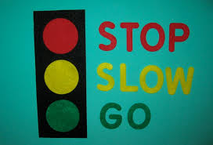1- Hello, Kids! Nosso conteúdo é **TRAFFIC** (trânsito), dentro dele vamos trabalhar as luzes do semáforo e o que elas representam. Observe os vocabulários abaixo, depois acesse o vídeo com a pronúncia e seus significados: <https://www.youtube.com/watch?v=LrLIgToRhRE>

2- Leia as perguntas e pense. Você já viu um semáforo? Para que ele serve? Na sua cidade tem semáforo? Agora, vamos fazer o nosso próprio semáforo, siga os passos a seguir:

**Materiais**: Palito de picolé, papel colorido **black** (preto), **red** (vermelho), **yellow** (amarelo) e **green** (verde).

* Recorte uma bolinha de cada cor e cole no papel **black** (preto), como no exemplo da foto, espere secar e escreva a palavra **STOP** (pare) no círculo **red** (vermelho), **SLOW** (devagar/atenção) no **yellow** (amarelo) e **GO** (siga/ vá) no **green** (verde), e por último cole o palitinho, assim seu semáforo estará pronto.

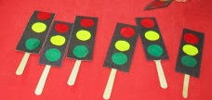

**Importante:** O semáforo será utilizado para brincar na pista da disciplina de Arte.

**Divirtam-se!! Kisses for you!!**

**ARTE**

GALVÃO, _____________ DE _________________________ DE 2020

PROFESSORA: CARLA RAVARENA

ALUNO(A): ________________________________________________

1º ANO 1 - MATUTINO

**TEMA: EDUCAÇÃO PARA O TRÂNSITO**

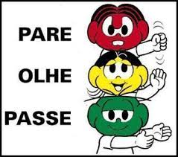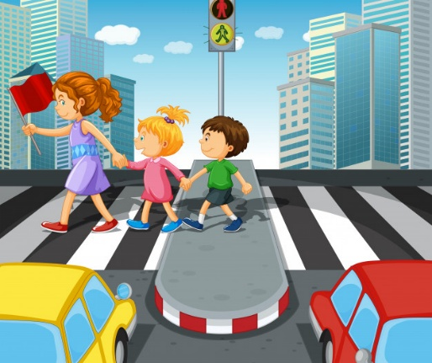

**ATIVIDADE**

**1-**PAIS/RESPONSÁVEIS, PARA QUE SEU/SUA FILHO(A) CONSIGA FAZER ESSA EXPERIÊNCIA/ATIVIDADE PRÁTICA DA CONSTRUÇÃO DA PISTA QUE TEM COMO OBJETIVO A PREVENÇÃO/CONSCIENTIZAÇÃO – EDUCAÇÃO PARA O TRÂNSITO, PRECISO QUE VOCÊS AJUDEM SEU/SUA FILHO(A) NESSA CONSTRUÇÃO DESDE O FAZER ATÉ O BRINCAR (SEGUE ALGUMAS SUGESTÕES DE PISTA NAS IMAGENS ABAIXO – MOSTREM TAMBÉM AS PLACAS/SEMÁFORO QUE CONSTA NO CONTEÚDO/ATIVIDADE DA PROFª. TITULAR DE TURMA E TAMBÉM NA DISCIPLINA DE INGLÊS - NA DISCIPLINA DE INGLÊS, VOCÊS VÃO CONSTRUIR UM SEMÁFORO E DEPOIS DE PRONTO VOCÊS PODEM ESTAR COLOCANDO ELE/ELES NA PISTA) O OBJETIVO DESTA PROPOSTA É QUE ELE/ELA COMPREENDA POR MEIO DO BRINCAR QUE NO TRÂNSITO/NA ESTRADINHA/RUA... COMO ELES CHAMAM, EXISTEM REGRAS QUE PRECISAM SER CUMPRIDAS POR TODOS OS PEDESTRES, PASSAGEIROS, MOTORISTAS... E QUE TODOS PRECISAM RESPEITÁ-LAS.

**CONSTRUÇÃO DA PISTA PARA QUE A CRIANÇA POSSA FAZER A PRÁTICA DO BRINCAR/PERCORRER AS ESTRADAS/RUAS/CAMINHOS COM OS DIFERENTES MEIOS DE TRANSPORTE, PESSOAS...**

PARA A CONSTRUÇÃO DA PISTA, ESTOU ENVIANDO PARA VOCÊS UM PEDAÇO DE PAPEL PARDO PARA QUE VOCÊS UTILIZEM ELE COMO BASE NO CHÃO/PLANO (LEMBRE-SE DE FIXAR ELE NO CHÃO COM UMA FITA OU COM OUTRO MATERIAL) APÓS FIXAR, UTILIZE O GIZ DE CERA QUE ENVIEI PARA VOCÊS E DESENHE A PISTA, A PISTA É COMPOSTA POR ESTRADAS/RUAS, FAIXA DE SEGURANÇA, SEMÁFORO, PLACAS E OUTROS, VOCÊS QUEM VÃO CONSTRUIR A PISTA DA MANEIRA QUE QUISEREM E ACHAREM MELHOR. USEM A MASSINHA DE MODELAR PARA CONSTRUIR/ MODELAR AS PESSOAS, MEIOS DE TRANSPORTE EXEMPLO: CARROS, TREM, BICICLETA... (MEIOS DE TRANSPORTE TERRESTRE), BARCO, NAVIO... (MEIO DE TRANSPORTE AQUÁTICO) – AVIÃO, HELICÓPTERO... (MEIO DE TRANSPORTE AÉREO) E OUTROS. SE QUISEREM, VOCÊS PODEM USAR MATERIAIS RECICLÁVEIS PARA CONSTRUIR/CONFECCIONAR: CASAS, MEIOS DE TRANSPORTE... (ENVIEI SUGESTÃO/IMAGENS ABAIXO).

SUGESTÕES DE PISTAS/IMAGENS ABAIXO:**CONSTRUAM A PISTA COMO VOCÊS QUISEREM E ACHAREM MELHOR E DEPOIS DIVIRTAM-SE!!**

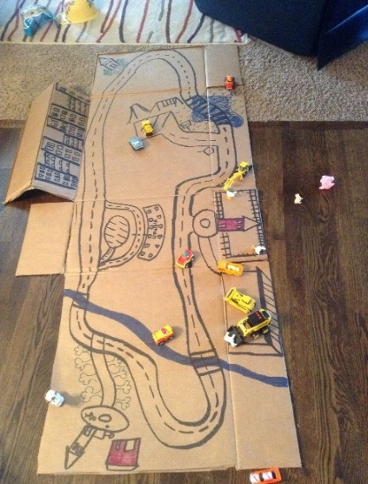PARA BRINCAR NA PISTA, VOCÊS PODEM USAR OS CARRINHOS QUE AS CRIANÇAS TEM EM CASA.

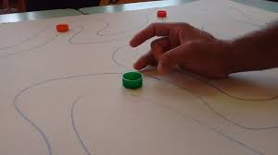NÃO TENDO CARRINHOS...PODEM OPTAR POR USAR TAMPAS PLÁSTICAS/CAIXINHAS (PEQUENAS) DE PAPEL/PAPELÃO EXEMPLO:CAIXINHA DE REMÉDIO VAZIA E OUTROS.

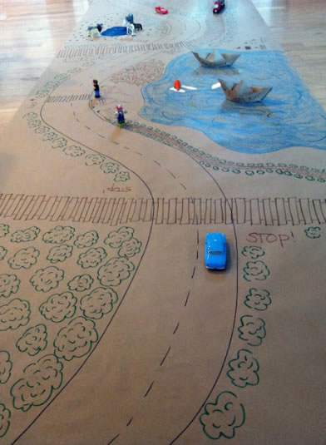CONSTRUIR CARRINHOS – TREM – BICICLETA... AVIÃO, BARCO, PESSOAS... COM A MASSINHA DE MODELAR – OU FAZER A DOBRADURA DE PAPEL DO BARCO/AVIÃO COM FOLHA DE REVISTA/JORNAL.

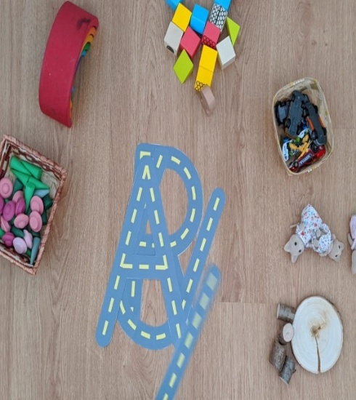PODEM USAR TAMBÉM PEÇAS/BRINQUEDOS (PEQUENOS) QUE VOCÊS TENHAM EM CASA.

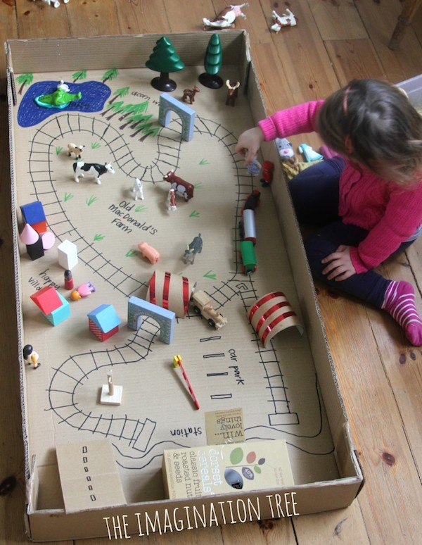SE QUISEREM PODEM COLOCAR CONSTRUIR PAISAGEM: ANIMAIS, ÁRVORES, CASAS...

EXEMPLOS:**MEIOS DE TRANSPORTE** FEITOS COM MATERIAIS RECICLÁVEIS (SUCATAS) E OUTROS, PARA SEU/UA FILHO(A) BRINCAR NA PISTA (**É SÓ UMA SUGESTÃO**).

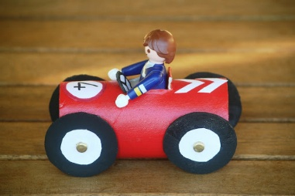 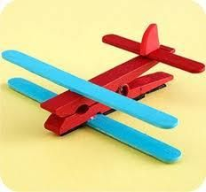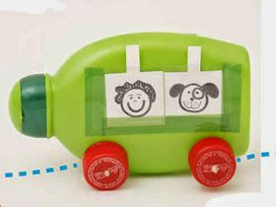

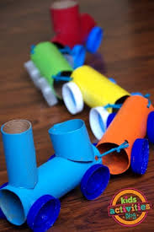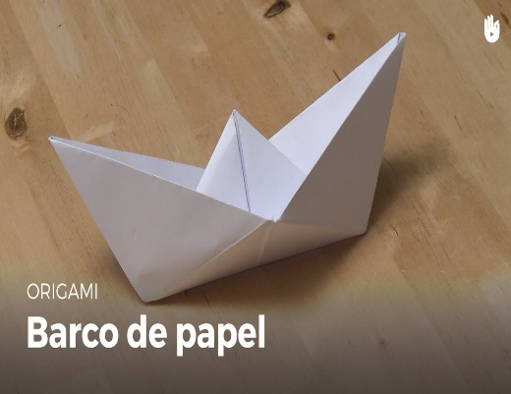

**DEPOIS DE CONSTRUÍREM A PISTA, DEIXE SEU/UA FILHO(A) BRINCAR/PERCORRER COM OS CARRINHOS, PESSOAS... OS CAMINHOS/ESTRADAS/RUAS QUE VOCÊS CRIARAM JUNTOS E DIVIRTAM-SE!**

**🡪 \*** DEIXE A CRIANÇA AJUDAR A CONSTRUIR A PISTA/BRINCAR E NÃO ESQUEÇA DE REGISTRAR ESSA EXPERIÊNCIA DURANTE/TRABALHO FINAL COM FOTO/ VÍDEO E COLOCAR NO GRUPO/WHATSAPP DA TURMA PARA SOCIALIZAR E PARA QUE EU POSSA VER/AVALIAR – NÃO PRECISA DEVOLVER A PISTA/MATERIAL, ELE É SEU AMADO(A) **CRIANÇA**!

**MARAVILHOSA AULA! BEIJINHOS** **!!**

**PROFª.ARTE:CARLA RAVARENA.**